工作简报
金堂县初心社会工作服务中心 2022年7月6日
2022年星光行动公益项目

五凤镇“大运有我·你我参与”运动节
为了深入贯彻《全民健身条例》落实 “美好幸福生活十大工程”，助推“全民运动健身模范市”创建，提升“运动成都”品牌，传播“我运动、我健康、我快乐”的全民健身理念，鼓励和带动广大居民参与全民健身，增强居民体质服务和助力世界赛事名城建设，促进社区群众性体育活动开展，丰富社区居民业余体育文化生活，7月5日，来自五凤镇各个社区的居民参与了由金堂县委社治委、金堂县五凤镇人民政府、成都市金堂社区发展基金会、工商银行成都金堂广场支行 主办，五凤镇文化站承办，五凤镇小凤社区、金堂县初心社会工作服务中心协办的“大运有我·你我参与”运动节。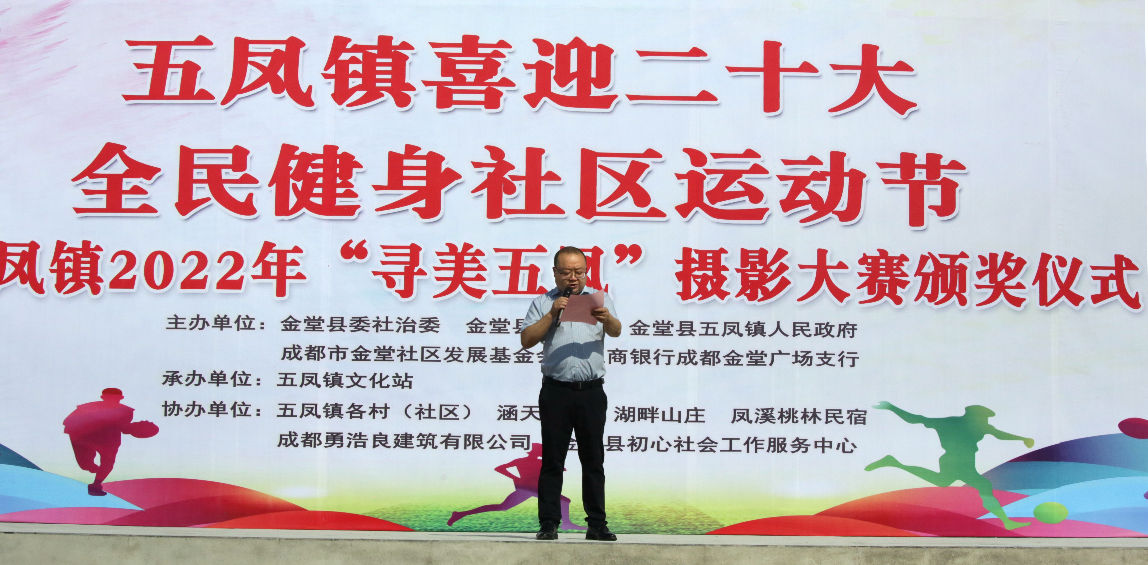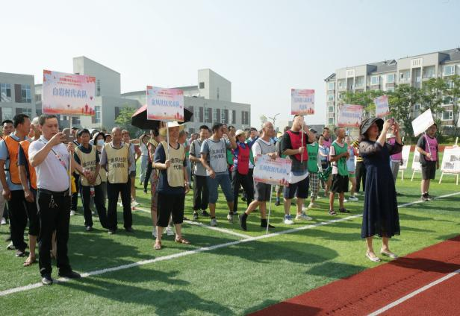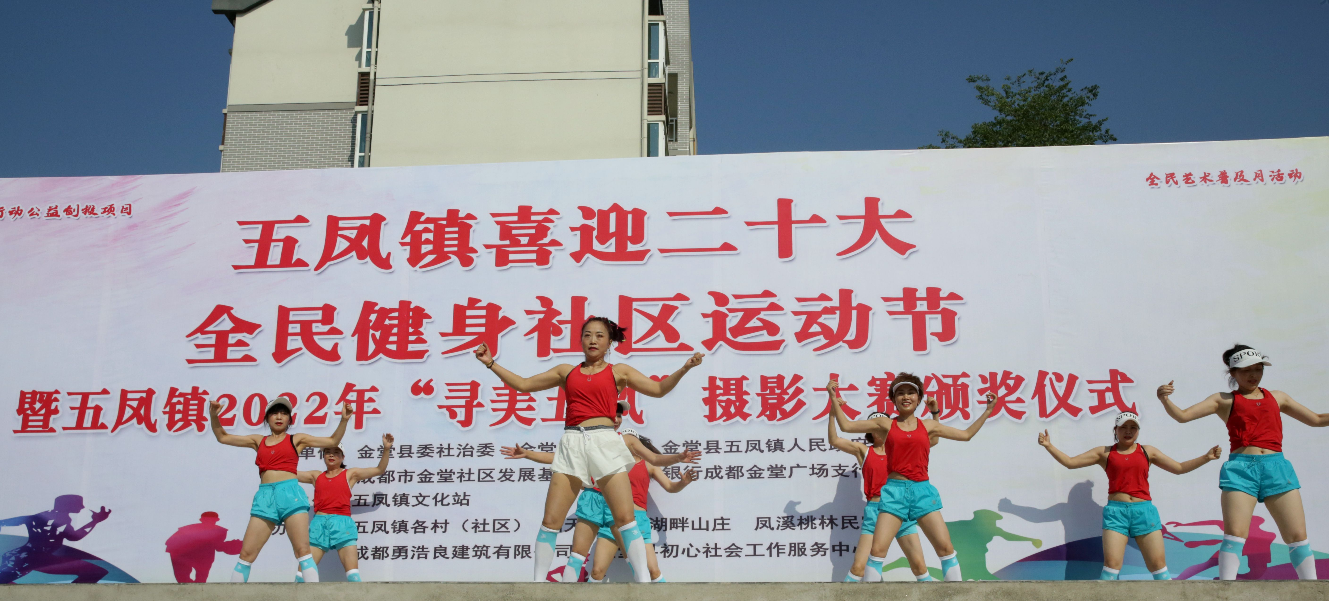
上午8:30，伴随着各参赛队伍的有序集结，活动正式拉开帷幕。趣味运动会设置了二个团体项目、四个个人体验项目，包括五凤朝阳-聚力五凤 、百步穿杨--经典投壶 、企鹅漫步--趣味快走、西瓜丰收--运瓜挑战。闯关中，大家团结协作、勇往直前，共同奔赴终点。
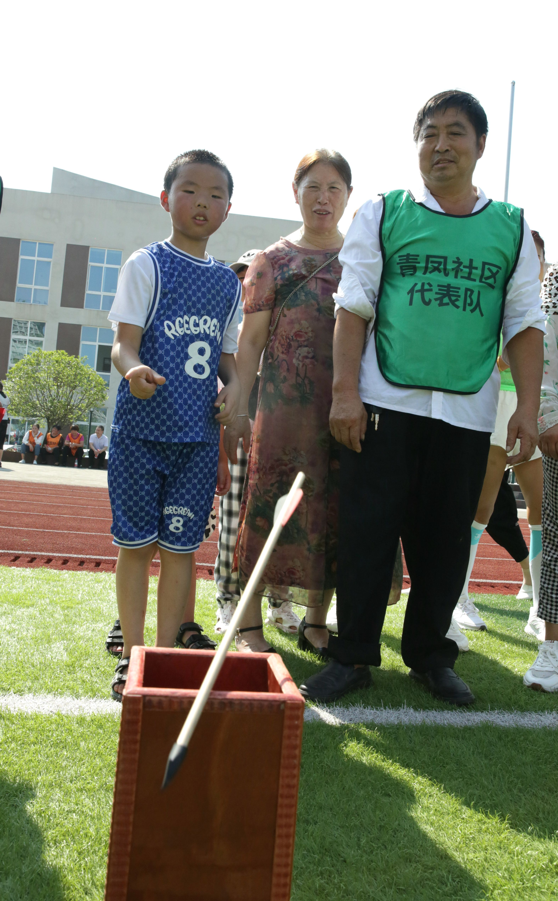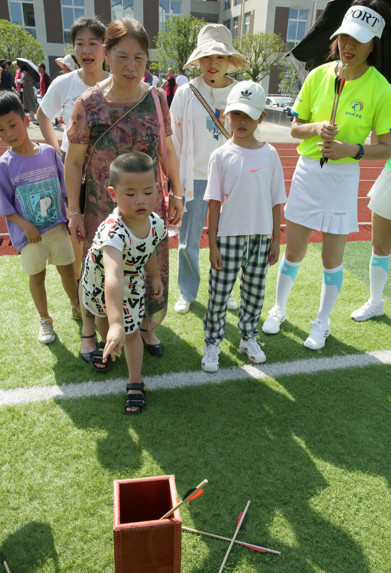
活动中，在简单的热身环节结束后，各个小组便展开了激烈的角逐。比赛时，运动员个个精神抖擞，他们胸有成竹地走上了比赛场地。随着裁判员吹响比赛哨音，现场氛围迅速紧张起来。拔河比赛现场，参赛队员齐心协力，抓紧绳子，激情四射，用力拼搏。人桥接力比赛时，团队协作有条不紊的进行。企鹅漫步--趣味快走则笑声连连，参赛运动员也释放了生活中的种种压力。
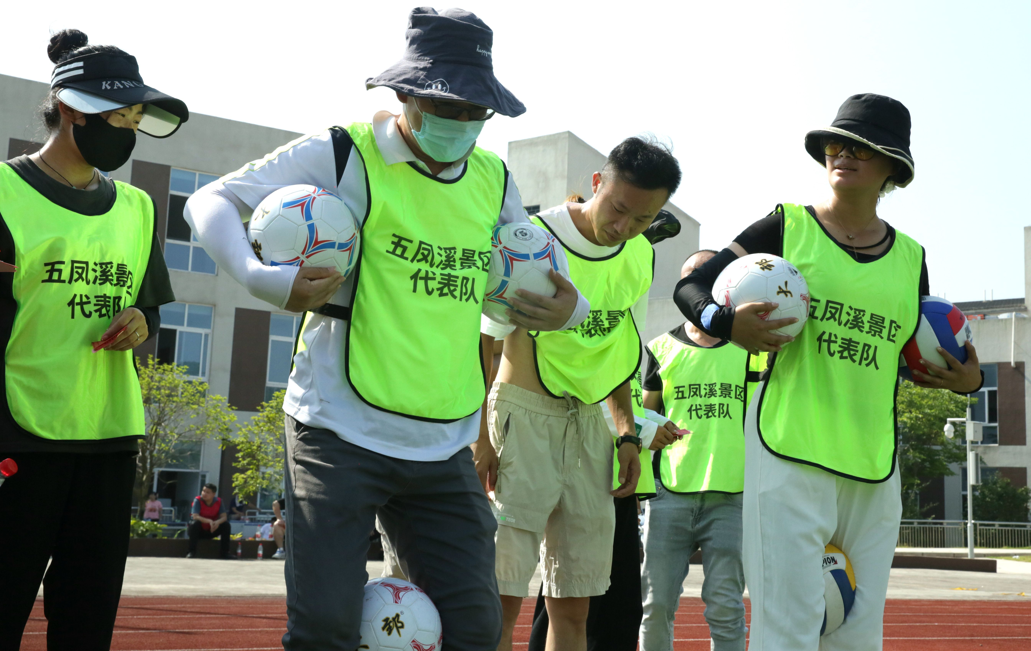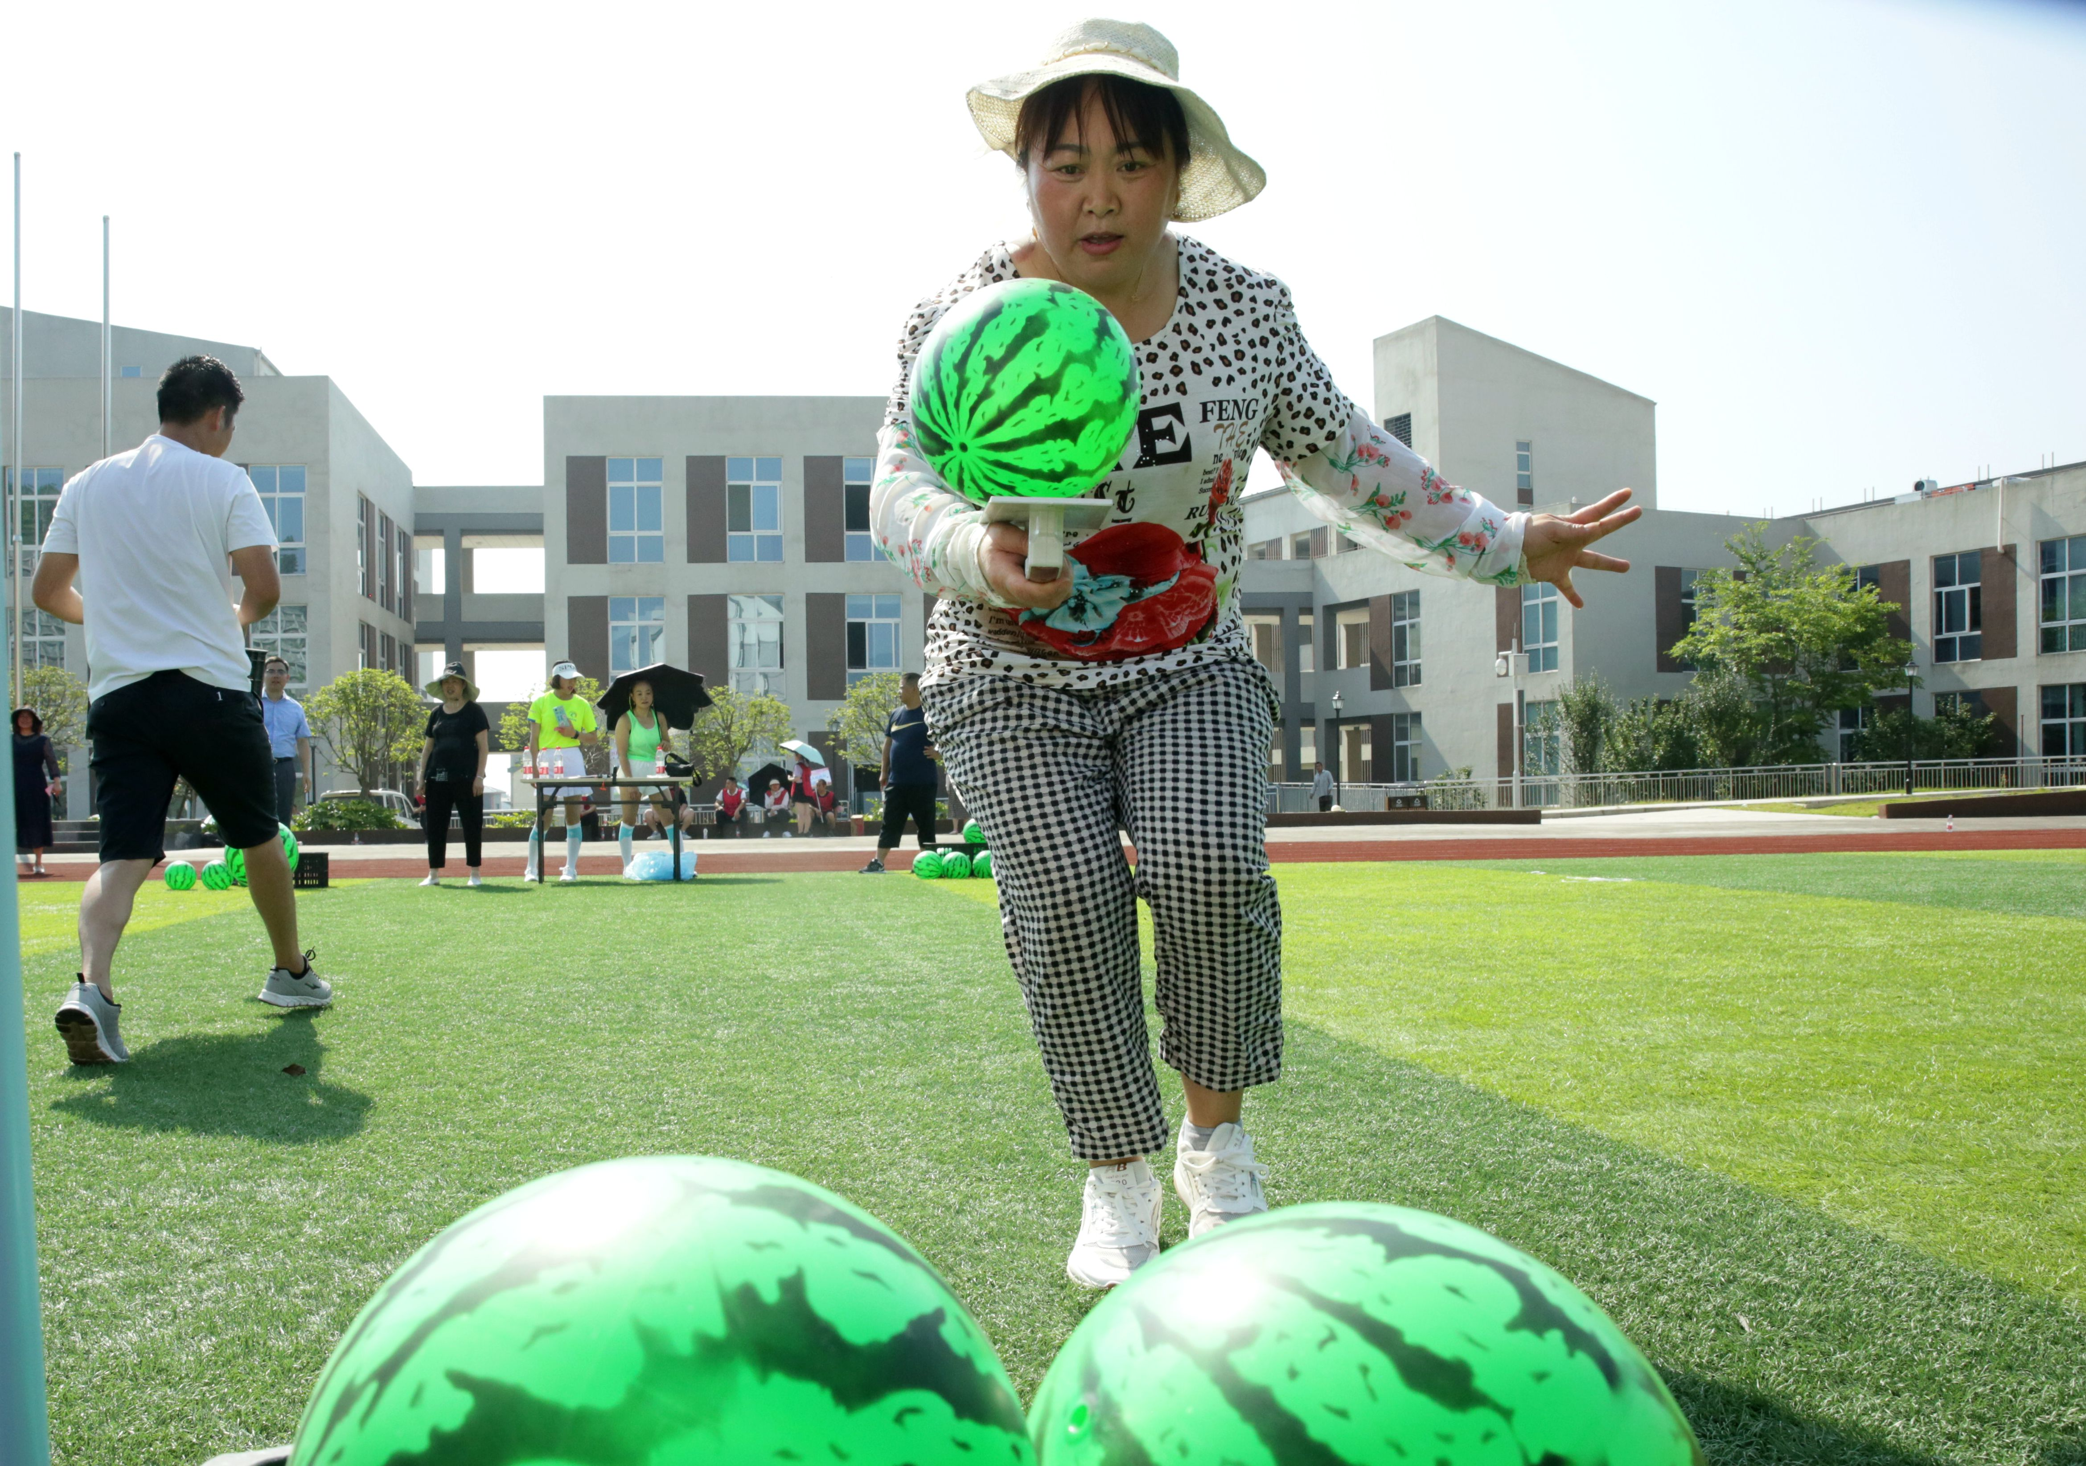
场下，拉拉队员在场外摇旗助威、敲鼓呐喊，加油声、呼喊声响彻广场。参赛队员相互配合、齐心协力、奋力拼搏，大显身手充分展示了五凤镇居民之间的团结友爱、奋发向上、共同进步的精神风貌。每轮比赛趣味丰富、精彩纷呈，博得在场观众阵阵喝彩。
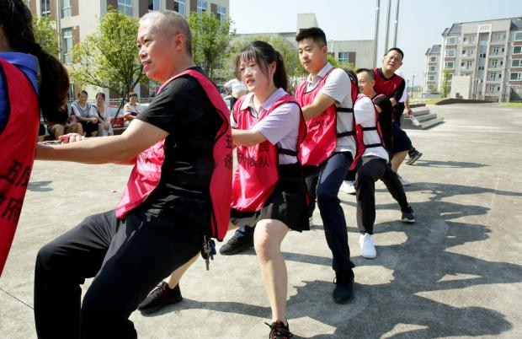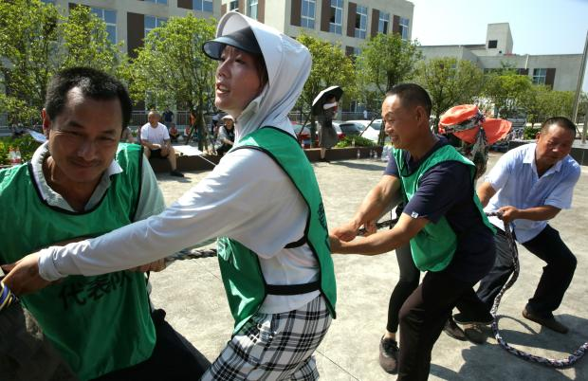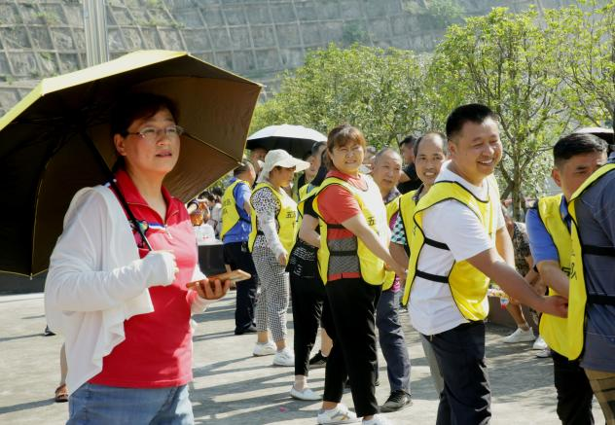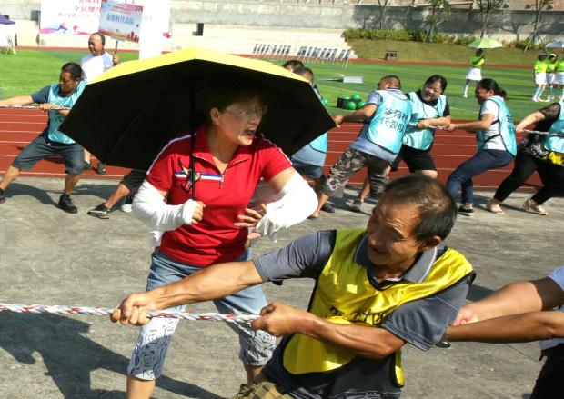
这次运动节大大提高了社区居民参与体育运动的热情，增强了社区活动的凝聚力，在整个社区形成了团结和谐、健康向上的氛围，为打造健康幸福社区打下了坚实的基础。

